|  |
| --- |
| **Colegio Señor de Mailín**  ***DIEGEP Nº 3265***  DISTRITO DE MALVINAS ARGENTINAS  San Pedro 465 (1613)  Villa de Mayo - Bs. As-  Tel/Fax: 011-4463 - 8461 |

____________________________________________________________________________________________

**PLAN DE CONTINUIDAD PEDAGÓGICA**

**DOCENTE: Marcela Alfaro CURSO: 1°**

**ÁREA: Ciencias Sociales**

**FECHA: 14/10/2020**

**HOLA NIÑOS Y NIÑAS, ESTA SEMANA escu charán leer a la familia, información SOBRE LAS FAMILIAS PERO DE HACE MUCHO TIEMPO ATRÁS.**

**la familia en la época colonial**

en 1810 las familias tenían costumbres diferentes a las de nuestra época.

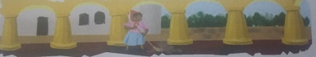

las familias con más dinero compraban esclavos para que realizaran los trabajos más difíciles y los quehaceres domésticos.

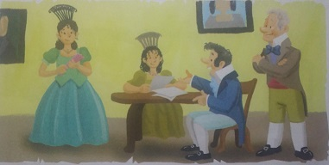

las mujeres se casaban con hombres que elegían sus padres.

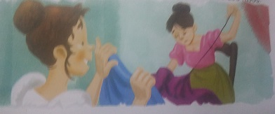en su familia las mujeres se dedicaban a coser la ropa y a la educación de los hijos.

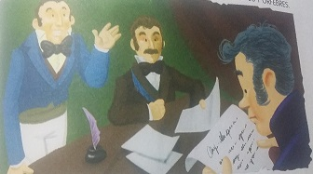los hombres eran los únicos que tenían trabajos importantes, como participar del gobierno.también trabajaban como comerciantes, joyeros, y zapateros.

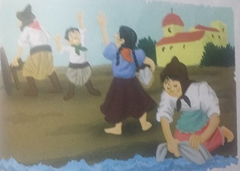los chicos trabajaban igual que sus padres, tenían poco tiempo para jugar. solo los nenes iban a la escuela para aprender a leer y escribir, a las nenas se les enseñaba a cocinar, bordar y coser.

actividad 2 cambios en la familia

luego de escuchar leer la información y con ayuda de tu familia

leer el cuadro y hacé una ***x*** en la familia correcta.

|  |  |  |
| --- | --- | --- |
|  | familia  colonial | familia  actual |
| los padres de las mujeres elegían a los maridos de sus hijas. |  |  |
| los niños van a la escuela por que la educación es su derecho |  |  |
| las familias más adineradas compraban esclavos. |  |  |
| los hombres trabajan y colaboran con las tareas del hogar. |  |  |
| las mujeres pueden tener los mismos trabajos que los hombres |  |  |
| los hijos trabajaban igual que los padres. |  |  |
| los hijos tienen derecho a la recreación. |  |  |

FAMILIAS LAS DEVOLUCIONES DE LAS ACTIVIDADES SE REALIZAN POR CLASSROOM CON EL CORREO DE LOS NIÑOS Y NIÑAS. TAMBIÉN POR ESE MEDIO PUEDEN CONSULTAR DUDAS. SALUDOS SEÑO MARCELA